发电厂节能减排之烟气余热利用
众所周知，火力发电厂主要有两大热损失，分别是汽轮机系统的冷端排汽冷凝热损失以及锅炉系统尾部排烟热损失。影响火电厂锅炉排烟热损失的主要因素是排烟温度，目前，我国燃煤电站锅炉排烟温度大多在120～140℃，锅炉效率约90％～94％。在各种热损失中，排烟热损失占锅炉热损失的一半以上，如果能有效降低电站锅炉的排烟温度至70～90℃，锅炉效率将提高2％～5％，供电煤耗将下降2～5g/kWh，二氧化碳的排放量也相应有大幅度的减少。因此，随着近些年来能源价格的不断攀升以及节能减排要求的日益严格，电站锅炉尾部烟气余热的回收利用受到广泛重视。

降低锅炉排烟温度可以有多种设计方案：一是通过燃烧优化调整来降低排烟温度；二是增加锅炉受热面来降低排烟温度；三是增加锅炉空气预热器受热面来降低排烟温度；四是在锅炉尾部烟道增加低温省煤器，利用凝结水或其它介质吸收排烟余热来降低排烟温度。但经过多次的试验研究以及现场论证，利用低温省煤器回收烟气的余热是最直接、最简便、也是最有效可行的余热回收的方法。
低温省煤器的运用可以有效地回收烟气余热，提高高温烟气的利用效率，减少排放损失。其用途主要有以下几方面:

1 、利用回收烟气热量通过暖风器加热空气 为了防止或减轻空气预热器低温腐蚀和堵灰，需要加装暖风器来提高空预器入口风温。
此以气水换热暖风器替代常规的蒸汽暖风器，以循环水作为热媒，把在烟气侧吸收热的热量释放给一、二次冷风，将进入空气预热器前的冷风预加热，从而实现烟气热量的回收利用，并且减少了常规蒸汽暖风器的辅助蒸汽用量。

2、 利用低温省煤器加热回热系统的凝结水
利用低温省煤器加热冷凝水的方式有两种：一是让烟气和凝结水直接进行热交换，这种方式优点是一级换热，换热效率高，缺点是若换热管一旦泄漏，会直接污染凝结水，影响机组安全运行；二是设置水水换热器，让烟气和凝结水间接进行热交换，这种方式优点是二级换热，换热效率较一级换热低，优点是系统安全，便于调节。

低温省煤器在热力系统中的连接方式直接影响到其经济效果和分析计算的方法以及运行的安全、可靠性。就其本质而言，低温省煤器联入热力系统就只有两种连接系统：一是低温省煤器串联于热力系统中，简称串联系统，如图1所示；二是低温省煤器并联于热力系统中，简称并联系统，如图2所示。

低温省煤器-低压加热器系统的设计要兼顾经济性和安全性两个方面。对于低温省煤器的切入点选择，也即低温省煤器串联或并联在哪一级或哪几级低压加热器上，可通过具体的经济性分析来决定。
3、 利用回收的热量进行供暖或用于生产过程 利用低温省煤器回收烟气的余热进行供暖或用于生产系统是最直接、也是最简便可行的余热回收的方法。通过设置低温省煤器，利用循环介质（水或其他有机介质）进行热量的远距离传输，为用户提供热量或生产用蒸汽，实现了热量的回收利用。低温省煤器-供暖/生产系统同样是独立运行的循环系统，不需要改变其他设备、系统等就可以改造完成，达到锅炉排烟余热回收利用，降低排烟温度，提高锅炉效率的目的。即使低温省煤器本身在使用过程中出现故障，仅仅停修故障设备即可，并不影响机组的正常运行。
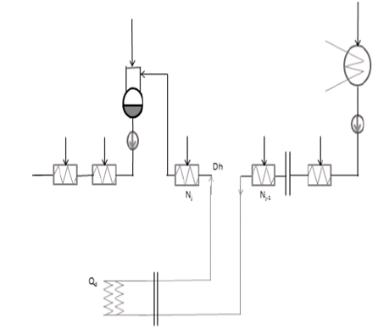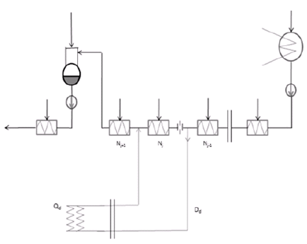

利用烟气余热来加热凝结水的方式有两种：
一是设置低温省煤器，让烟气和凝结水直接进行换热,这种方式的的优点是一级换热，换热效率较高，缺点是一旦换热管泄露，凝结水会泄漏到烟气侧影响机组运行，同时换热器管侧需受凝结水系统较高的压力（约为4MPa），增加了换热设备的制造成本；

二是设置低温省煤器和水水换热器，让烟气和凝结水间接进行热交换，这种方式优点是系统安全，便于调节，由于低温省煤器水侧不需承受高的压力，大大减少了加热器本身的制造成本。其缺点是二级换热系统复杂， 增加相应的闭式水系统，同时换热效率较一级换热低，且此方式增加一台水水换热器以及相应的循环水泵、膨胀水箱等设备投资费用较高。

低温省煤器视其位置不同，设置可分为以下三种情况：
1 、低温省煤器设置于空气预热器出口，除尘器入口前的烟道上。
在降低锅炉排烟温度的同时，减小了飞灰比电阻，提高了除尘效率，减少了污染物的排放。但是由于控制烟温在酸露点之上，因此烟气余热不能够充分利用，同时烟气温度的降低增加了除尘器防腐蚀的难度，增加了除尘器内堵灰的可能性。

2 、低温省煤器设置于引风机出口及脱硫塔入口前。
低温烟气冷却到合适的温度后直接进入脱硫塔，不存在对引风机等设备造成的低温腐蚀的危害，可以最大程度地利用烟气余热。低温省煤器设置于脱硫塔前，减少了烟气蒸发水耗量，起到了一定的节水效果。同时，换热管的磨损和堵灰的问题也比较轻。但由于进入低温省煤器的烟气没有经过除尘，含尘浓度较高，低温省煤器的工作环境较恶劣，磨损大，寿命短。另外，也会引起电除尘、引风机、烟道等的酸腐蚀，增加了设备的防腐成本。

3 、低温省煤器布置按串联两级布置
将低温省煤器分为串联的两级，第一级布置在除尘器的入口，第二级布置在吸收塔的入口，这种布置方式既可以提高电除尘效率和布袋除尘器的使用寿命，又可以充分吸收利用烟气热能。但其系统较为复杂，工程造价也相应提高。
低温省煤器的优缺点如下：低温省煤器主要的是要综合利用烟气热量，尽可能地提高烟气余热回收的品质，提高利用价值，从而有效降低机组供电煤耗，主要优点有以下几点。
1 、吸收余热，并将余热用于加热供暖热网水、生活热水、生水、凝结水等介质， 提高锅炉效率，并带来一定的经济效益；

2、 降低排烟温度，使烟气在进入脱硫塔时达到最佳脱硫效率状态，大大减少了脱硫塔中的冷却水耗，节约了宝贵的水资源。

3、 对于布置在除尘器前的低温省煤器还可以通过降低排烟温度而使烟气中的粉尘比电阻降低、烟气的体积流量减少，从而提高了电除尘的效率，降低了粉尘的排放。

4 、如果排烟余热加热的是汽轮机热力系统中的凝结水，那么在凝结水在低温省煤器系统中吸收排烟热量，降低排烟温度，自身被加热、升高温度后再返回汽轮机低压加热器系统，代替部分低压加热器的作用。将节省部分汽轮机的回热抽汽， 在汽轮机进汽量不变的情况下，节省的抽汽继续膨胀做功，因此，在发电量不变的情况下，可节约机组的能耗。

机组加装低温省煤器虽然提高了机组发电效率，降低发电能耗，但也存在一定的不利因素，一般认为有以下方面：
1 、加装低温省煤器后，烟气阻力有所上升，引风机电耗增加，在增加了一定的设备投资增加了厂用电量。

2、 加装烟气回热热器将增加设备的检修维护量及机组事故率。

3、 通过低温省煤器降低排烟温度后，烟气温度接近露点温度，存在发生低温腐蚀的风险。

锅炉烟气余热回收是时代发展的大趋势，2010年底已列入国家节能推荐产品目录。随着材料科学的发展，克服低温腐蚀的方案已经成熟，国内外也已经有了成功运行的经验，低温省煤器利用方案在技术上是可行有效可靠的。

